МИНИСТЕРСТВО ТРАНСПОРТА РОССИЙСКОЙ ФЕДЕРАЦИИ
ФЕДЕРАЛЬНОЕ ГОСУДАРСТВЕННОЕ АВТОНОМНОЕ ОБРАЗОВАТЕЛЬНОЕ УЧРЕЖДЕНИЕ
ВЫСШЕГО ОБРАЗОВАНИЯ «РОССИЙСКИЙ УНИВЕРСИТЕТ ТРАНСПОРТА»

Институт управления и цифровых технологий
Кафедра «Цифровые технологии управления транспортными процессами»

Лабораторная работа № 1
по дисциплине
«Базы данных и экспертные системы»

Выполнил: Рундквист Евгений Алексеевич
Группа: УПМ-311

Проверил: Козьяков Павел Олегович

Москва — 2026

1 Цель работы
Приобретение навыков построения информационной модели данных (ER-модели) при проектировании баз данных.

2 Задание
Научно-исследовательский сектор.
В терминах ER-модели описать планирование работы в научно-исследовательском секторе.
Сектор разрабатывает проекты по двум направлениям — агрегаты бесперебойного питания и приводные преобразователи частоты, причём каждое из направлений может быть представлено одновременно несколькими различными проектами, которые различаются по области применения (для атомных электростанций, железных дорог, обогатительных комбинатов и пр.) и по техническим параметрам (мощности, токи, напряжения, частоты и пр.).
Как правило, каждый из проектов делится на стадии (разработка технического задания, подготовка технического предложения, эскизное проектирование, техническое проектирование и пр.). Каждой стадии соответствуют свои этапы: например, разработка технического задания включает анализ технических требований, подготовку проекта технического задания, его согласование и утверждение. В свою очередь, каждый из этапов состоит из определённых операций: например, анализ технических требований включает ознакомление с требованиями заказчика, изучение аналогичных требований к прототипу, анализ технической информации об аналогах и т. д.
Планирование работы сектора заключается во временном упорядочении выполнения проектов, их стадий, этапов и операций сотрудниками сектора.
Сотрудники сектора объединены в группы по функциональному признаку (расчёт, моделирование, разработка, конструирование и пр.). В каждой из групп имеются сотрудники различного уровня квалификации (главный специалист, ведущий сотрудник, инженер и т. д.) и подготовки (специалисты узкого и широкого профиля).
Система должна эффективно выдавать ответы на следующие запросы:
- Сроки выполнения каждого из проектов в целом, а также его стадий, этапов и операций.
- Распределение этапов среди групп.
- Распределение операций среди сотрудников.

3 Допущения
Для данной модели приняты следующие допущения.
- Научно-исследовательский сектор рассматривается как границы предметной области, а не как сущность: описывается работа одного сектора, поэтому сущность с единственным экземпляром не вводится.
- Проект относится ровно к одному направлению. Направление может быть заведено до того, как по нему начат первый проект, поэтому со стороны проекта допускается ноль экземпляров.
- Стадия принадлежит ровно одному проекту, этап — ровно одной стадии, операция — ровно одному этапу. Работы, разделяемые между несколькими проектами, не рассматриваются.
- Стадия, этап и операция не могут быть идентифицированы вне родительского объекта: их порядковые номера уникальны только в пределах родителя.
- Хранятся плановые сроки — дата начала и дата окончания — явно на всех четырёх уровнях декомпозиции: проект, стадия, этап, операция. Это обеспечивает выполнение запроса 1.
- Сотрудник в каждый момент времени входит ровно в одну группу.
- Этап закреплён ровно за одной группой: атрибут код_группы обязателен, поэтому связь обязательна со стороны родительской сущности. При этом группа может не вести ни одного этапа — подразделение существует постоянно, а работа к нему приходит и уходит. На этом уровне выполняется распределение этапов среди групп: запрос 2.
- Операцию могут выполнять несколько сотрудников, и каждый сотрудник может выполнять много операций.
- Уровень квалификации выделен в справочную сущность, которая может существовать без дочерней сущности.

4 Разработанная ER-модель
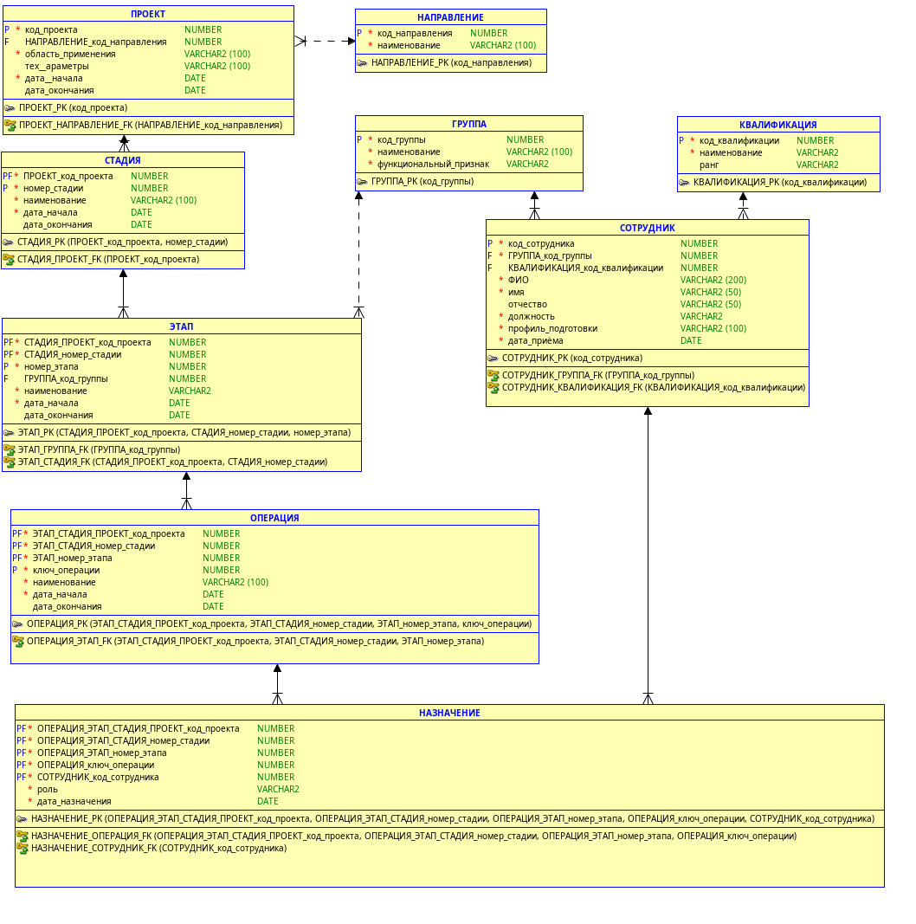
Рисунок 1 — ER-модель планирования работы научно-исследовательского сектора

5 Описание характеристик сущностей, связей и атрибутов

5.1 Сущности
Модель содержит девять сущностей. Независимая сущность имеет собственный первичный ключ, зависимая включает в свой ключ ключ родительской сущности.
Таблица 1 — Сущности модели
Сущность | Тип | Что описывает
НАПРАВЛЕНИЕ | независимая | Направление разработок сектора.
ПРОЕКТ | независимая | Разработка в рамках направления.
СТАДИЯ | зависимая | Крупная часть проекта.
ЭТАП | зависимая | Часть стадии, поручаемая одной группе.
ОПЕРАЦИЯ | зависимая | Элементарная работа в составе этапа.
ГРУППА | независимая | Подразделение сектора.
СОТРУДНИК | независимая | Работник сектора.
КВАЛИФИКАЦИЯ | независимая | Справочник уровней квалификации.
НАЗНАЧЕНИЕ | зависимая | Назначение сотрудника на операцию.

5.2 Атрибуты
Атрибуты каждой сущности приведены в таблице 2. Пометка (FK) означает внешний ключ, мигрировавший от родительской сущности; такие атрибуты получают составное имя вида «РОДИТЕЛЬ_атрибут», которое формируется средой автоматически.
Таблица 2 — Атрибуты сущностей
Сущность | Первичный ключ | Остальные атрибуты
НАПРАВЛЕНИЕ | код_направления | наименование
ПРОЕКТ | код_проекта | НАПРАВЛЕНИЕ_код_направления (FK), область_применения, тех_параметры, дата_начала, дата_окончания
СТАДИЯ | ПРОЕКТ_код_проекта (FK),  номер_стадии | наименование, дата_начала, дата_окончания
ЭТАП | СТАДИЯ_ПРОЕКТ_код_проекта (FK),  СТАДИЯ_номер_стадии (FK),  номер_этапа | ГРУППА_код_группы (FK), наименование, дата_начала, дата_окончания
ОПЕРАЦИЯ | ЭТАП_СТАДИЯ_ПРОЕКТ_код_проекта (FK),  ЭТАП_СТАДИЯ_номер_стадии (FK),  ЭТАП_номер_этапа (FK),  ключ_операции | наименование, дата_начала, дата_окончания
ГРУППА | код_группы | наименование, функциональный_признак
СОТРУДНИК | код_сотрудника | ГРУППА_код_группы (FK), КВАЛИФИКАЦИЯ_код_квалификации (FK), ФИО, имя, отчество, должность, профиль_подготовки, дата_приёма
КВАЛИФИКАЦИЯ | код_квалификации | наименование, ранг
НАЗНАЧЕНИЕ | ОПЕРАЦИЯ_ЭТАП_СТАДИЯ_ПРОЕКТ_код_проекта (FK),  ОПЕРАЦИЯ_ЭТАП_СТАДИЯ_номер_стадии (FK),  ОПЕРАЦИЯ_ЭТАП_номер_этапа (FK),  ОПЕРАЦИЯ_ключ_операции (FK),  СОТРУДНИК_код_сотрудника (FK) | роль, дата_назначения
Типы данных: все коды и порядковые номера — целые положительные числа, даты — тип DATE, наименования — строки. Атрибут тех_параметры является составным и объединяет мощность, ток, напряжение и частоту. Атрибуты профиль_подготовки, функциональный_признак и роль принимают значения из заданного перечня.

5.3 Связи
Все связи модели имеют кратность «один ко многим». Столбец «Обязательность» описывает, допускается ли существование родительской записи без подчинённых.
Таблица 3 — Связи модели
Родительская сущность | Дочерняя сущность | Тип связи | Обязательность | Смысл
НАПРАВЛЕНИЕ | ПРОЕКТ | неидентифицирующая | потомков может не быть | Проект относится к одному направлению.
ПРОЕКТ | СТАДИЯ | идентифицирующая | хотя бы один потомок | Проект делится на стадии.
СТАДИЯ | ЭТАП | идентифицирующая | хотя бы один потомок | Стадия состоит из этапов.
ЭТАП | ОПЕРАЦИЯ | идентифицирующая | хотя бы один потомок | Этап состоит из операций.
ГРУППА | ЭТАП | неидентифицирующая | потомков может не быть | Этап закреплён за одной группой. Запрос 2.
ГРУППА | СОТРУДНИК | неидентифицирующая | хотя бы один потомок | Сотрудник входит в одну группу.
КВАЛИФИКАЦИЯ | СОТРУДНИК | неидентифицирующая | потомков может не быть | Сотруднику присвоен один уровень квалификации.
ОПЕРАЦИЯ | НАЗНАЧЕНИЕ | идентифицирующая | хотя бы один потомок | У операции есть исполнители. Запрос 3.
СОТРУДНИК | НАЗНАЧЕНИЕ | идентифицирующая | потомков может не быть | Сотрудник выполняет несколько операций.
Идентифицирующая связь означает, что ключ родительской сущности входит в первичный ключ дочерней, поэтому дочерняя сущность не может быть идентифицирована вне родительской. При неидентифицирующей связи внешний ключ размещается вне первичного ключа. Связь «многие ко многим» между операцией и сотрудником разрешена сущностью НАЗНАЧЕНИЕ, так как непосредственно такие связи в модели не допускаются.

6 Ограничения целостности
Ограничения целостности определяют, какие данные считаются допустимыми. Первые три группы поддерживаются средствами СУБД, четвёртая требует триггеров или проверок в приложении.

6.1 Целостность сущностей
- Первичный ключ уникален, ни один входящий в него атрибут не может быть пустым.
- У зависимых сущностей это означает уникальность порядкового номера внутри родителя: номер стадии уникален внутри проекта, номер этапа — внутри стадии, ключ операции — внутри этапа.
- Наименования направления, группы и квалификации уникальны.

6.2 Ссылочная целостность
Каждый внешний ключ должен указывать на существующую запись родительской сущности. Правила при удалении:
- Удаление проекта удаляет все его стадии, этапы, операции и назначения (каскадное удаление), так как зависимые сущности не существуют без родителя.
- Направление, группу и квалификацию удалить нельзя, пока на них есть ссылки.
- Сотрудника удалить нельзя, пока за ним числятся назначения: сначала операции переназначаются.

6.3 Доменные ограничения
- Даты имеют тип DATE, коды и порядковые номера — целые положительные числа.
- профиль_подготовки ∈ {узкий, широкий}; роль ∈ {исполнитель, соисполнитель}.
- функциональный_признак принимает значения из справочника {расчёт, моделирование, разработка, конструирование, …}.
- Технические параметры проекта — неотрицательные числа в единицах: кВт, А, В, Гц.

6.4 Семантические ограничения
- Дата окончания не может быть раньше даты начала — для проекта, стадии, этапа и операции.
- Сроки операции укладываются в сроки её этапа, сроки этапа — в сроки стадии, сроки стадии — в сроки проекта.
- Порядковые номера внутри родителя идут подряд, начиная с единицы, и задают последовательность работ.
- У каждой операции есть хотя бы одно назначение, причём ровно одно с ролью «исполнитель».
- Сотрудник, назначенный на операцию, входит в группу, ответственную за этап этой операции.
- Сотрудник не может быть исполнителем двух операций с пересекающимися сроками.
- Дата назначения не раньше даты приёма сотрудника в сектор.
- Внешние ключи, соответствующие обязательным связям, не могут быть пустыми: у этапа всегда указана группа, у сотрудника — группа и квалификация.

7 Вывод
В ходе работы построена ER-модель предметной области: выделены девять сущностей, определены связи с указанием типа и кардинальности, описаны атрибуты и ключи, сформулированы ограничения целостности.
Модель обеспечивает все три запроса задания. Плановые сроки хранятся на каждом уровне декомпозиции, поэтому ответ на первый запрос не требует агрегирования. Распределение этапов среди групп даёт связь ГРУППА — ЭТАП, распределение операций среди сотрудников — сущность НАЗНАЧЕНИЕ.
Модель построена в среде Oracle SQL Developer Data Modeler: сначала как логическая, затем преобразована в реляционную средствами среды, в результате чего внешние ключи и ограничения сформированы автоматически.

